Конспект
«Организация совместной деятельности воспитателя и детей дошкольного возраста (старшая группа) по изготовлению поделок из бумаги в технике «Оригами»»
Тема: «Лебедь»
Программные задачи:
- обучающие: показать и научить складывать из квадрата бумаги поделку «лебедь»; закрепить и пополнить знания детей о лебедях.
- развивающие: развивать логическое и конструктивное мышление, внимание, память; продолжить совершенствовать мелкую моторику рук.
- воспитывающие: воспитывать любовь и бережное отношение к животному; коротко познакомить детей с Красной книгой.
Оборудование: картинка с изображением лебедя, «волшебная палочка», квадрат из белого листа бумаги (сторона 15 см), карандаши, большой лист или ткань голубого цвета – «озеро»
Словарная работа:«трубный клич», Красная книга,
Предварительная работа:чтение сказок Г. Х. Андерсена «Дикие лебеди» и «Гадкий утенок».
Методика руководства деятельностью
- Организационный момент:
- Ребята, сегодня на занятии мы будем конструировать птицу, а какую именно вы узнаете, отгадав загадку.
Эта птица горделива,
Удивительно красива,
И умна, храбра, сильна,
И похожа с цифрой «два». (Лебедь)
(детям демонстрируется картинка с изображением лебедя)
- А что вы знаете об этой красивой птице? (ответы детей) Посмотрите на картинку и опишите внешние характеристики лебедя.(ответы детей).
-Лебедь – перелетная птица, которая возвращается с юга одной из самых первых, когда снег еще не сошел и лед не растаял. Когда лебеди парят в небе, мы слышим, только им свойственный крик – «трубный клич». Возвращаясь, лебеди начинают строить себе большие гнезда из веточек, сучьев, камыша, а дно они выстилают более мягким материалом: сухими стеблями трав, мхом и даже перьями и пухом, которые сами у себя выщипывают. К середине лета они выводят птенцов, которые очень самостоятельные с самого рождения, и могут сами находить себе еду.Живут лебеди семьями, как и люди. К лебединому гнезду подходить опасно, потому что лебедь – сильная птица и, защищая, ударом своего крыла может сломать человеку руку.
- Ребята, а что вы можете сказать о дружбе? (ответы детей).Так вот у лебедей дружбе можно только поучиться! Потому что, если во время перелета кто – то из стаи заболел и не может лететь, то вся стая останавливается и выхаживает больного до его выздоровления. Лебеди относятся к редким видам животных и занесены в Красную книгу. Кто мне может ответить, что такое Красная книга? (ответы детей). В Красной книге обозначены все редкие виды животных и растений, которые находятся под угрозой исчезновения и потому защищены законом и охраняются органами власти всех стран.
- Вспомните, какие сказки мы с вами читали про этих удивительных птиц? (ответы детей).
- А теперь я предлагаю немного отдохнуть и поиграть!
Физкультминутка «Лебеди».
( зачитывается стихотворение, дети выполняют движение, согласно тексту)
Чудо – палочку возьму (беру в руки «волшебную палочку»)
И два раза ей взмахну, (делаю ею два взмаха)
И сейчас вы из детей
Превратитесь в лебедей! (дети в воздухе руками рисуют большой круг)
Мы направо повернулись, (дети поворачивают голову направо)
Крылья к солнцу потянулись! (поднимают руки вверх)
Мы налево повернулись (поворачивают голову налево)
И друг другу улыбнулись! (улыбаются)
Хоть лететь нам нелегко, («вытирают пот со лба»)
Но летаем высоко! (поднимаются на носочки и «машут крыльями»)
Опустились на реке (присели на корточки)
И поплыли по воде, (делают волнообразные движения руками)
Шею вытянул вперед (тянут шею наверх)
Лебединый весь народ.
И, поев немного хлеба, (изображают, что жуют)
Снова мы взлетели в небо! (машут руками как крыльями)
Вам понравилась игра? (делают жест «класс»)
Возвращаться нам пора!
Снова палочку возьму (снова беру «волшебную палочку»)
И два раза ей взмахну.(делаю ею два взмаха)
И теперь из лебедей
Превратились вы в детей! (дети хлопают в ладоши)
- Ход работы:
- Мы отдохнули, поиграли, а теперь начинаем делать нашего лебедя
1) Сделайте базовую форму «Воздушный змей». Переверните.
2) Сложите «долиной» боковые стороны к центральной линии.
3) Сложите заготовку пополам.
4) Сложите пополам «горой».
5) Вытяните «шею» вверх.
6) Согните верхний уголок в форме клюва.
7) Нарисуйте фломастером глаза и раскрасьте клюв (можно нарисовать крылья и хвост).
Схема работы:
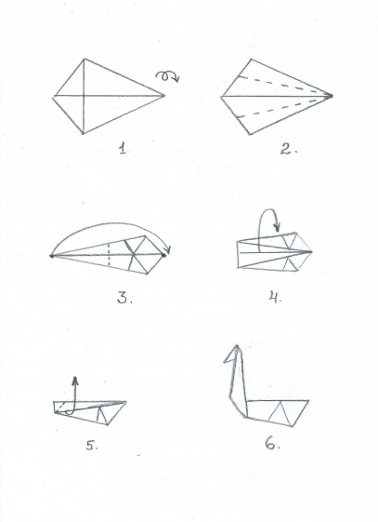

- Подведение итога работы:
- Ребята, посмотрите, сколько мы с вами сделали лебедей, давайте их всех поставим в наш прудик (вырезать из голубого или синего картона пруд). Посмотрите, каким красивым стал пруд!
- Ребята, давайте с вами вспомним тему нашего занятия и что нового и интересного вы сегодня узнали? (ответы детей).

